Arbeitsblatt 9: Christentum – Kirche
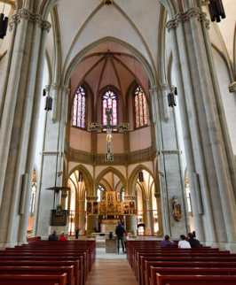

Finde im Spiel Folgendes über die Kirche und den Kirchenraum heraus:

(Quelle: SWR – Screenshot aus dem Lernspiel / Imago/ Schöning)

Nenne zwei zentrale „Einrichtungsstücke“, die es in jeder christlichen Kirche gibt.

________________________________________________________________________

Nenne den Gegenstand am Eingang von Kirchen. Erkläre seinen Sinn.

________________________________________________________________________

Nenne die Gegenstände, die im „Tabernakel“ im Altarraum aufbewahrt werden. Wozu dienen sie?

_________________________________________________________________________

Erkläre die Bedeutung der Kanzel.

_______________________________________________________________________

Nenne Räume, die Gemeinden neben der Kirche oft haben.

_____________________________________________________________________

Beschreibe, wofür sie benutzt werden.

______________________________________________________________________

Rollenspiel:

Stellt Euch vor, Ihr veranstaltet eine Führung durch eine christliche Kirche. Legt fest, wer die Führung leitet und wer Besucher ist. Zeigt den Besuchern die Orte und Gegenstände und beantwortet ihre Fragen.

Das ist die Kanzel. Hier…

